市场监管总局 国家邮政局关于发布《快递包装绿色产品认证目录（第一批）》《快递包装绿色产品认证规则》的公告
2020-11-10
国家市场监督管理总局 国家邮政局
公 告
2020年第47号
市场监管总局 国家邮政局关于发布《快递包装绿色产品认证目录（第一批）》《快递包装绿色产品认证规则》的公告
为推动快递包装行业绿色发展，根据《市场监管总局 国家邮政局关于开展快递包装绿色产品认证工作的实施意见》（国市监认证〔2020〕43号），现对《快递包装绿色产品认证目录（第一批）》《快递包装绿色产品认证规则》予以发布，自发布之日起实施。
市场监管总局 国家邮政局
2020年10月30日
快递包装绿色产品认证目录（第一批）
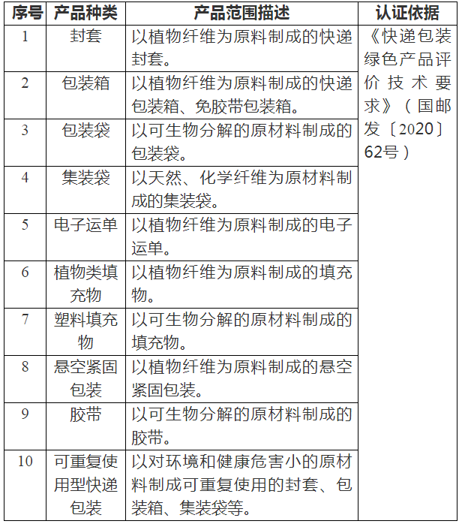

快递包装绿色产品认证规则
一、适用范围
本规则规定了快递包装绿色产品认证的基本原则和要求，适用于市场监管总局和国家邮政局发布的《快递包装绿色产品认证目录》中的产品。
二、认证模式
初始检查+产品检验+获证后监督
三、认证单元划分
原则上，按照快递包装产品的类别、材质、加工工艺等划分认证单元。
四、认证实施程序
（一）认证委托。认证机构应根据法律法规和技术要求，明确申请认证所需的资料（应至少包括认证申请书、合同、认证委托人/生产者/生产企业的注册证明等）。
认证委托人向认证机构申请认证委托，认证机构应对认证委托进行处理，并及时反馈受理或不予受理的信息。
（二）初始检查。认证机构应根据认证委托资料制定初始检查方案，明确初始检查内容、时限等要求，检查内容包括质量保证能力、产品一致性等。
初始检查应覆盖认证产品的所有加工场所。必要时，认证机构可到生产企业以外的场所实施延伸检查。
（三）产品检验。认证机构应根据相关技术要求，明确检验样品要求、样品数量、检验项目等信息，并确保全过程可追溯。
认证委托人应保证其所提供的样品与实际生产产品一致。检测机构对样品真实性有疑义时，应向认证机构说明，认证机构应作出相应处理。
（四）认证结果评价与决定。认证机构对初始检查和产品检验结果进行综合评价，作出认证决定，符合认证要求的，颁发认证证书并允许使用认证标志。初始检查不通过或产品检测不合格认证机构不予批准认证委托，认证终止。
（五）获证后监督。为保证产品持续符合认证要求，在证书有效期内，认证机构应持续进行获证后监督。获证后监督内容包括：质量保障能力监督检查、产品一致性监督检查，以及必要时的产品检验（全部或部分）。获证后监督可不预先通知获证方，可采取现场检查、市场抽样等方式进行监督。
认证机构应对获证后监督结果进行评价，符合要求的，应作出保持其认证资格的决定；不符合要求的，认证机构应该按照相关规定予以处置。
（六）相关合格评定结果的采信。鼓励认证机构在实施快递包装绿色产品认证过程中采信其他合格评定结果。
五、认证证书
（一）认证证书的保持。认证证书有效期为5年。有效期内，通过认证机构的获证后监督确保认证证书的有效性，期满后进行监督审查，合格即可续期。
（二）证书的变更。获证后的产品或生产者、生产企业等信息发生变化时，认证委托人应向认证机构提出变更委托。
认证机构根据变更的内容，对委托人提供的资料进行评价，确定是否可以批准变更，如需进行样品检测或现场检查，应在检测或检查合格后，方可批准。
（三）认证证书覆盖范围的扩展。认证委托人需要扩展已经获得的认证证书覆盖的产品范围时，应向认证机构提出扩展产品的认证委托，并提供扩展产品和获证产品之间的差异说明。
认证机构根据认证委托人提供的扩展产品有关技术资料，审核扩展产品与原认证产品的差异，确认原认证结果对扩展产品的有效性，必要时补充差异实验或进行现场检查。评价符合要求的，由认证机构根据认证委托人的要求单独颁发或换发认证证书。
（四）认证证书的注销、暂停和撤销。认证机构应制定认证证书的注销、暂停和撤销的管理规定。认证机构应确定采取适当方式对外公告被注销、暂停、撤销的产品认证证书。
（五）认证证书的使用。获证方应建立认证证书使用和管理制度，确保认证证书的正确使用，不得误导公众，宣传认证结果时不应损害认证机构的声誉。
六、认证标志
快递包装绿色产品认证实行统一的认证标志管理，标志的基本图案如下图。
认证标志的样式和使用应符合《绿色产品标识使用管理办法》。
七、认证细则
认证机构应依据本规则的要求，细化认证实施程序，制定科学、合理、可操作的认证细则，并对外公布实施。
八、责任划分
认证机构对其作出的认证结论负责。
检测机构对检测结果和检测报告负责。
认证机构及其所委派的检查员对现场检查结论负责。
认证委托人对其所提交的委托资料及样品的真实性、合法性负责。

